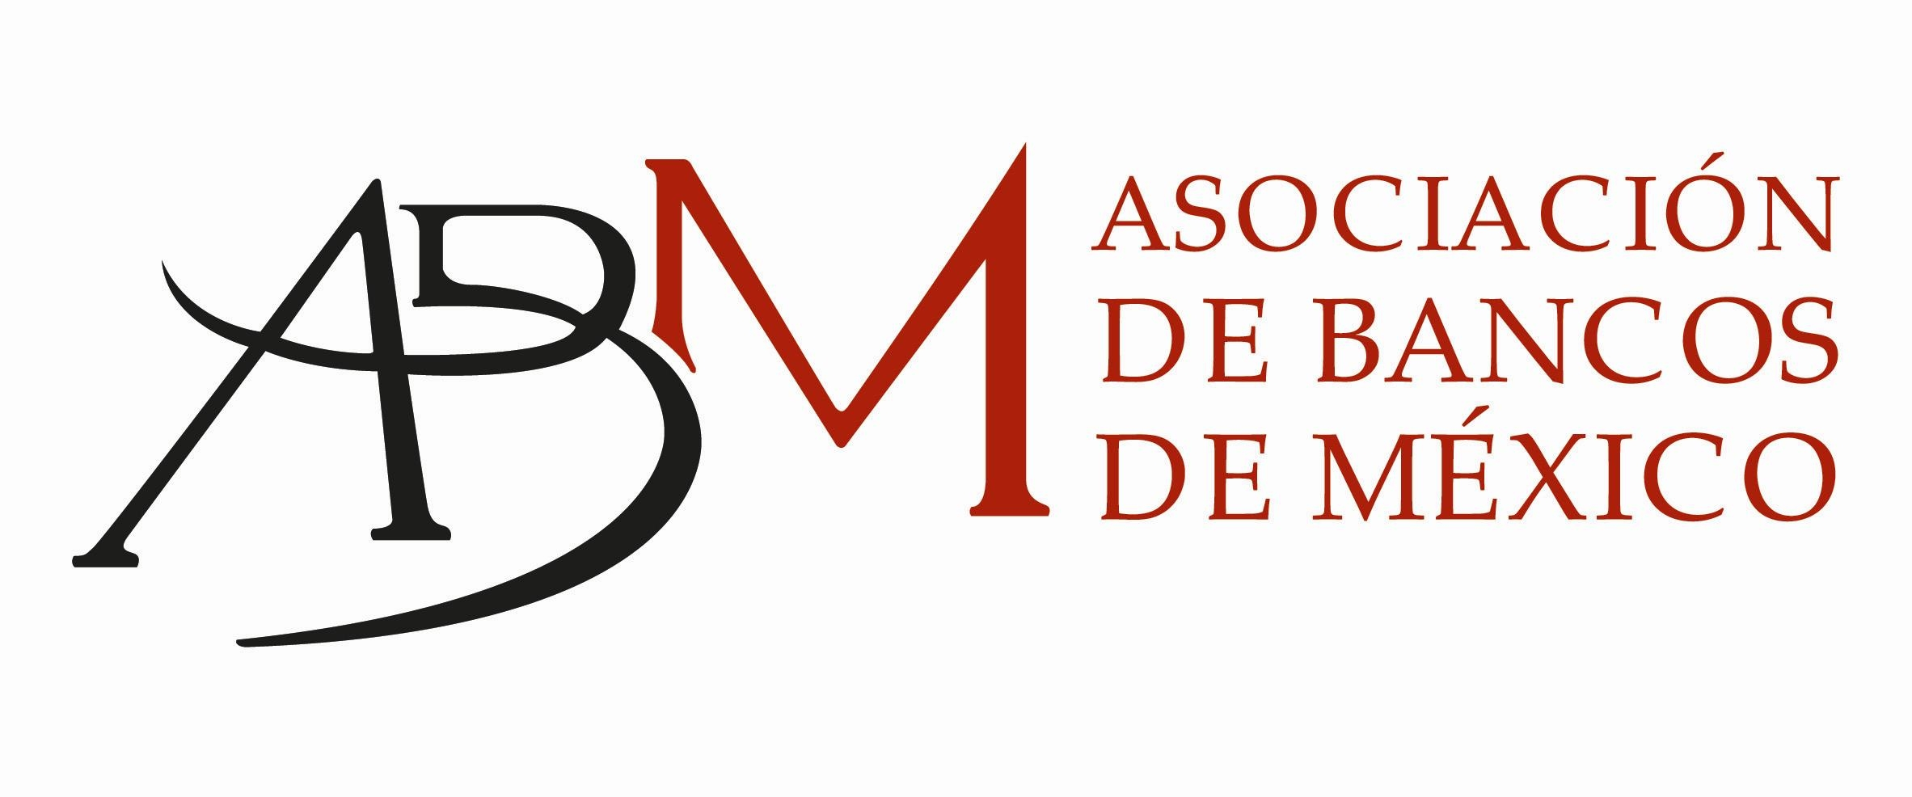
México, D.F., a 3 de septiembre de 2010

Comunicado de prensa

Las instituciones bancarias avanzan con rapidez en la firma de convenios para operar con corresponsales cambiarios en zonas fronterizas y turísticas

- Las empresas que se han convertido en corresponsales cambiarios incluyen más de 12 mil puntos de venta en estas zonas
- A partir del 13 de septiembre que entra en vigor la nueva normativa de la SHyCP, los corresponsales cambiarios podrán seguir operando con toda normalidad
- Al día de hoy más de 2 mil empresas contactadas a nivel nacional, tendrán la posibilidad de convertirse en corresponsales cambiarios

La Asociación de Bancos de México informó que las instituciones bancarias asociadas están en el proceso de llegar a acuerdos comerciales con 514 empresas con presencia en las zonas fronterizas y turísticas del país, a fin de que puedan operar como corresponsales cambiarios y, de esta forma, se eviten afectaciones en la economía de estas regiones como resultado de las nuevas disposiciones en materia de operación con dólares en efectivo.

Detalló que dichas empresas, entre las cuales se encuentran 300 PYMES, representan a diversos sectores de la economía, (farmacéutico, transporte, gasolineras, departamentales, autoservicio, supermercados, hotelería, restaurantes, entre otros) y cuentan con más de 12 mil puntos de venta en esas zonas, por lo que se abarcará la atención de millones de sus clientes.

El anuncio fue hecho por Luis Robles Miaja, Presidente Ejecutivo de la ABM, quien mencionó que se han establecido alianzas de corresponsalías en dólares.

Robles Miaja, Presidente Ejecutivo de la ABM, enfatizó que con estas acciones las empresas, clientes y usuarios de la Banca ubicados en las zonas fronterizas y turísticas cubrirán sus necesidades de manejo de divisas, por lo que podrán continuar con su operación normal, además de que todos los bancos están estableciendo unidades de atención para estar listos antes de que entren en operación las nuevas medidas.

Cabe destacar que con el límite máximo de 100 dólares anunciado por la autoridad, se cubre el 99.9 por ciento de las operaciones de los supermercados en la zona. Por lo que toca a los pequeños comerciantes (REPECOS), el 98 por ciento de sus operaciones también están cubiertas, ya que su ingreso promedio es de 54 mil pesos (menor a 7 mil dólares) que pueden recibir y depositar en las sucursales bancarias.

La ABM explicó que las empresas que sean corresponsales cambiarios podrán recibir pagos superiores a 7 mil dólares, con la restricción de no rebasar el límite fijado por la autoridad de 100 dólares por operación por los bienes y servicios que ofrezcan.

Los representantes de la Banca destacaron que a la fecha se han contactado a más de 2 mil empresas - entre las que se incluyen a grandes empresas y a medianos y pequeños negocios -, por lo que se espera que en los próximos días se sigan adhiriendo más negocios como corresponsales cambiarios.

Finalmente, la Asociación de Bancos de México exhortó a las empresas a que se acerquen a sus bancos o a la ABM para atender sus necesidades específicas.

- - - 0 - - -

